**Pregunta 1: Que personas tienen x hijos.**

%Personas que tienen x hijos.

cantidadhijos(Y,R) :- findall(Z,hijos(Z,Y),L),length(L,R).

personasxhijos(N,Z) :- persona(Z),cantidadhijos(Z,N).

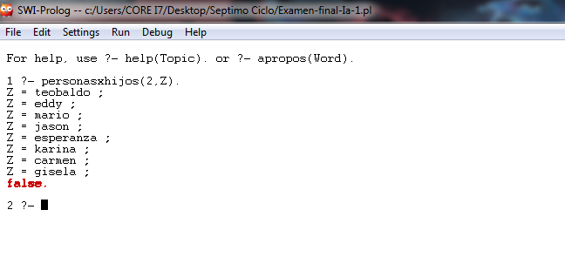

**Pregunta 2: Cantidad de personas que tienen x hijos.**

%Cantidad de personas que tienen x hijos.

listapersonasxhijos(N,Z) :- findall(X,personasxhijos(N,X),Z).

clistapersonasxhijos(N,S) :- findall(X,personasxhijos(N,X),Z),length(Z,S).

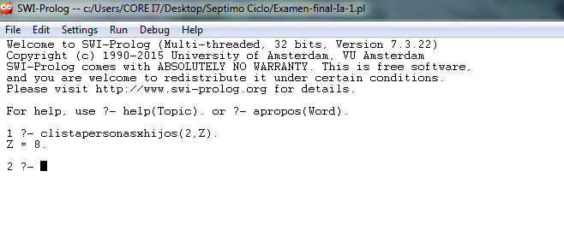

**Pregunta 3 (Promedio 9 y 10) : Porcentaje de mujeres del total.**

%Porcentaje de mujeres del total de personas.

mujeres(Z) :- findall(X,(mujer(X),persona(X)),L),length(L,Z).

varones(Z) :- findall(X,(varon(X),persona(X)),L),length(L,Z).

porcentajemujeres(Z) :- mujeres(A),varones(B),Z is (100*A)/(A+B).

